**9 мамыр күні «Мәңгілік полк» акциясына шақырамыз.**

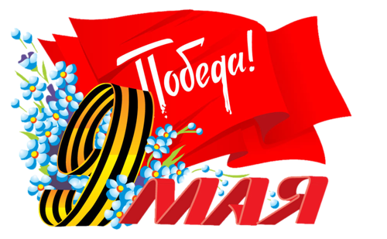

**9 мая приглашаем на торжественную акцию «Бессмертный полк»**

